|  |  |
| --- | --- |
| نام و نام خانوادگی | **میثاق محقق** |
| شماره دانشجویی | **810199484** |
| تاریخ ارسال گزارش | **1402.08.07** |

|  |  |  |
| --- | --- | --- |
|  | **به نام خدا**  **دانشگاه تهران**  **دانشکده‌ مهندسی برق و کامپیوتر** |  |
| **درس آزمایشگاه پایگاه‌داده**  **پیش‌گزارش سوم** | | |

**فهرست**

**پاسخ 1**. **آشنایی با Neo4j** 2

1-1. نصب Neo4j 2

2-1. مرورگر Neo4j 3

3-1. آشنایی با Cypher 3

4-1. ساخت Node 3

5-1. ساخت رابطه 5

6-1. ساخت Index 6

7-1. ساخت Constraint 7

8-1. انتخاب با MATCH 9

9-1. ایمپورت داده از CSV 10

10-1. حذف Index 12

11-1. حذف Constraint 12

12-1. حذف رابطه 14

# **پاسخ 1**. **آشنایی با Neo4j**

## **1-1.** نص**ب Neo4j**

برنامه نصب شد:

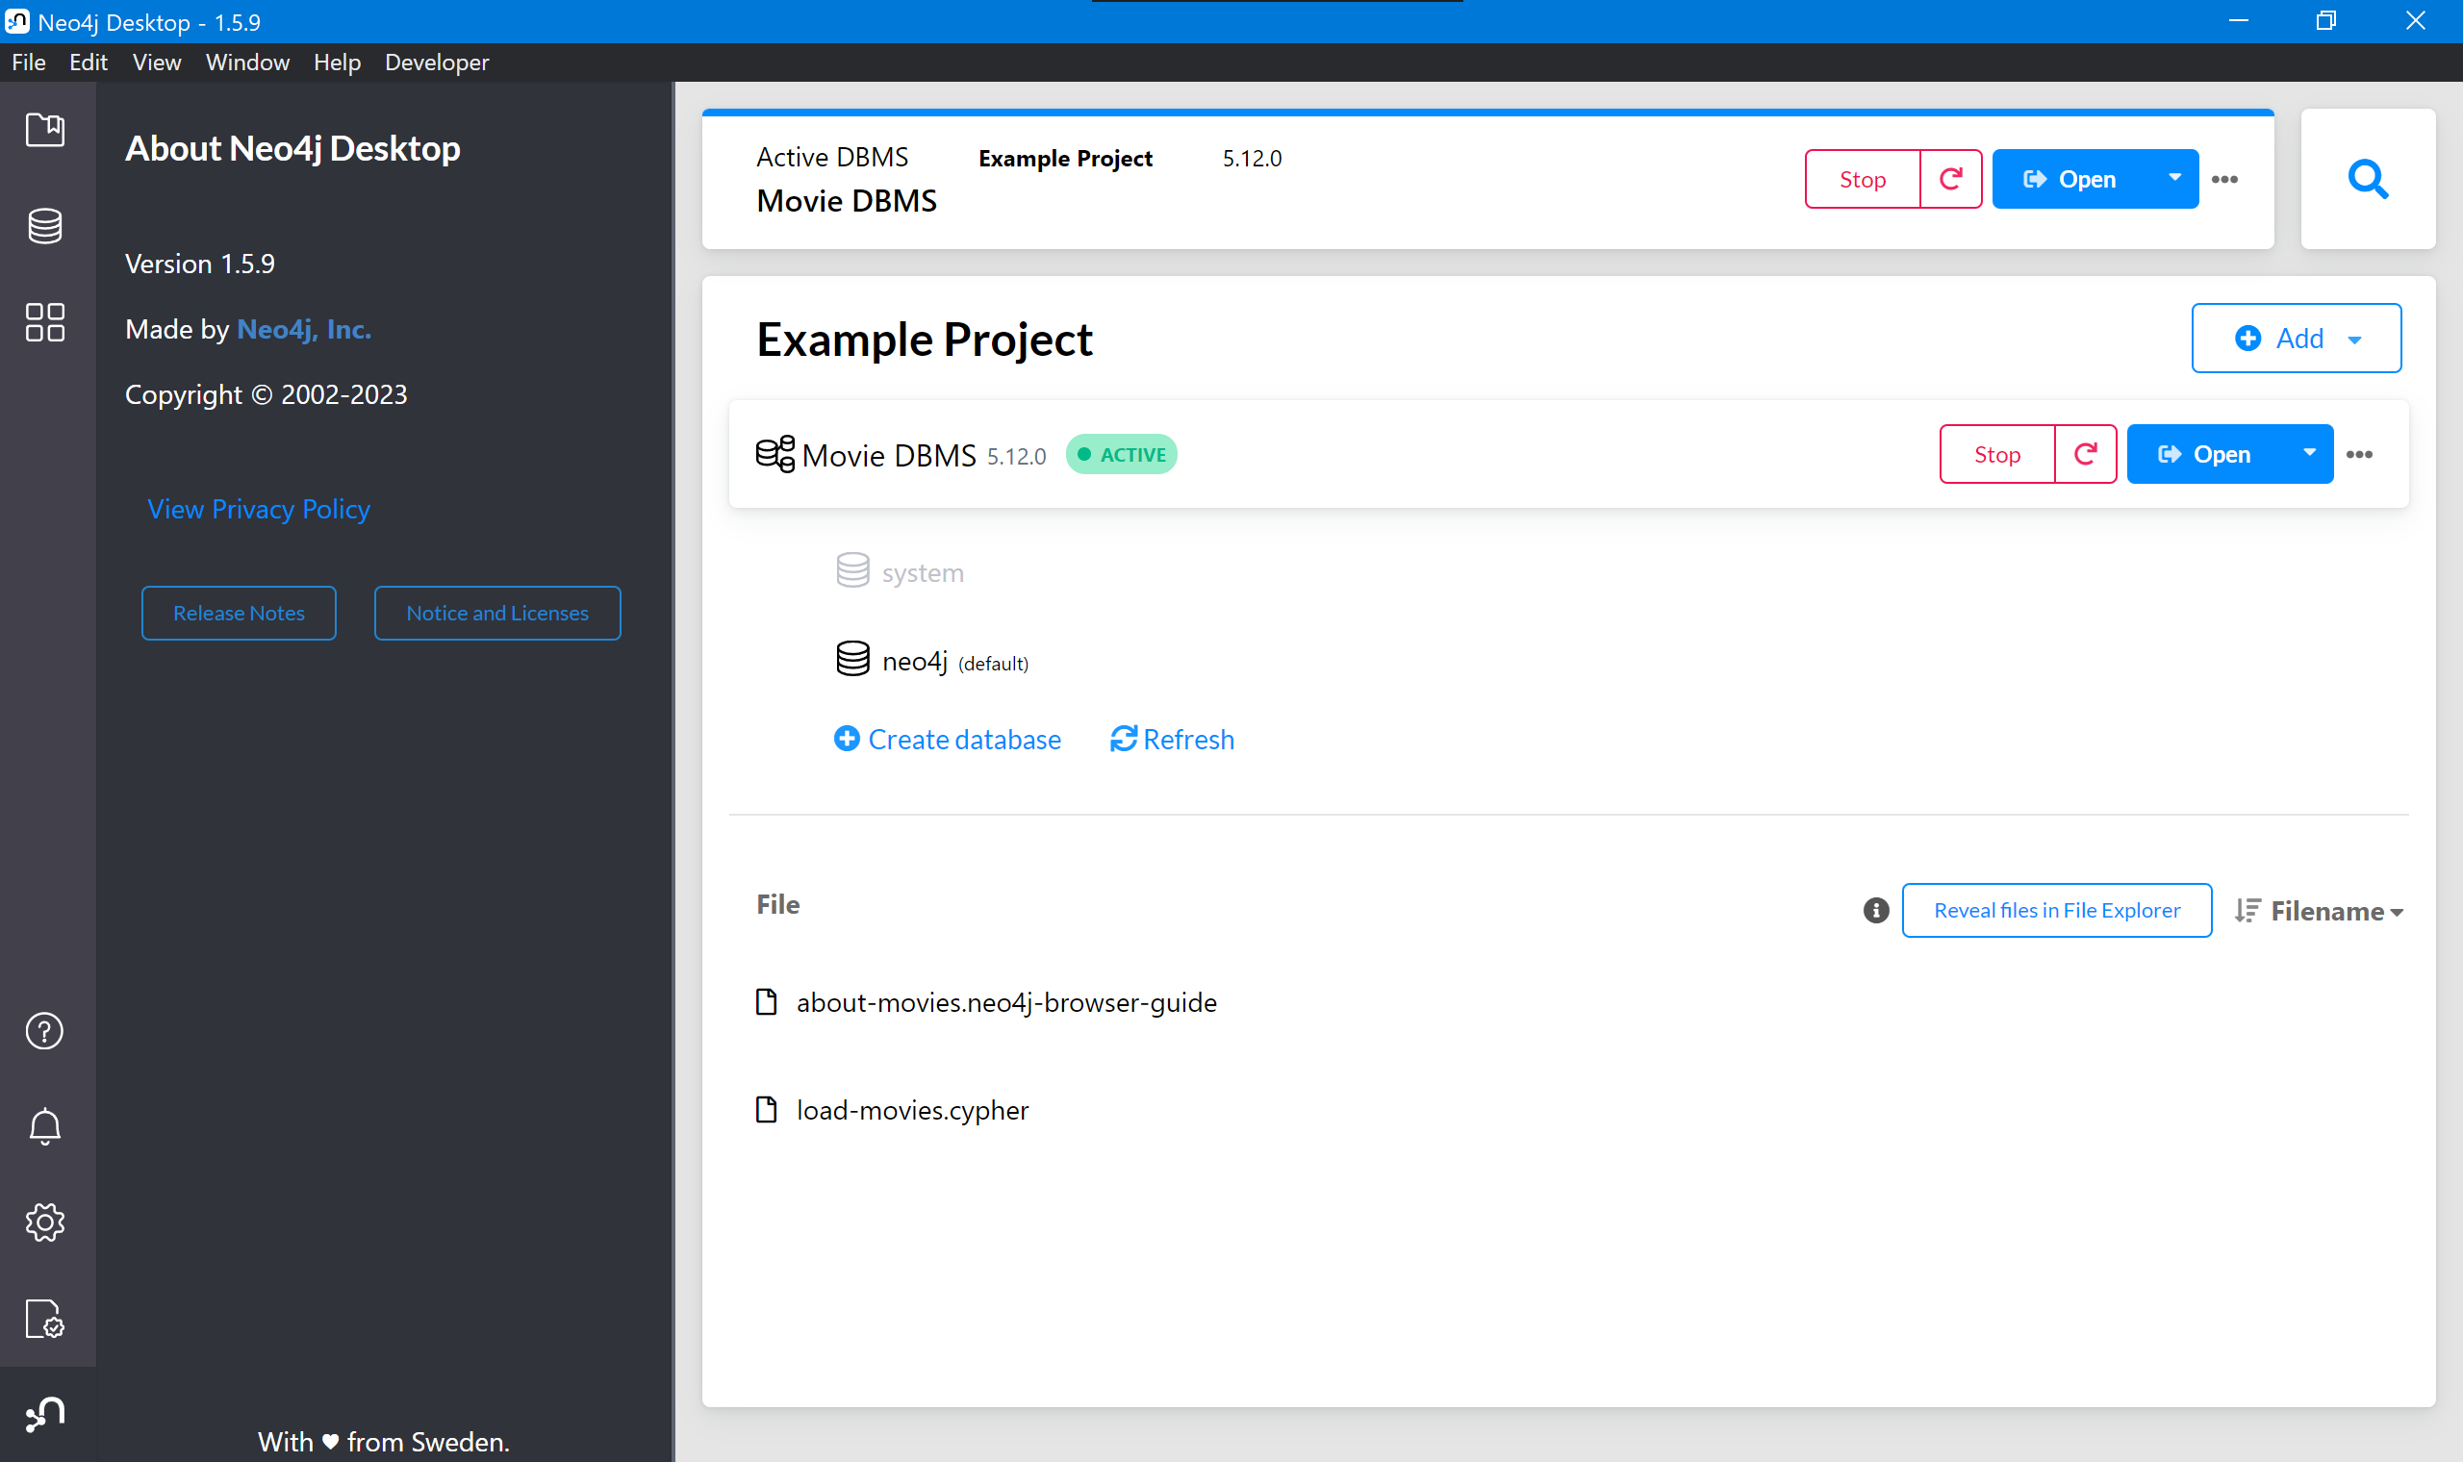

یک دیتابیس جدید به نام Az3-DB ساخته شد:

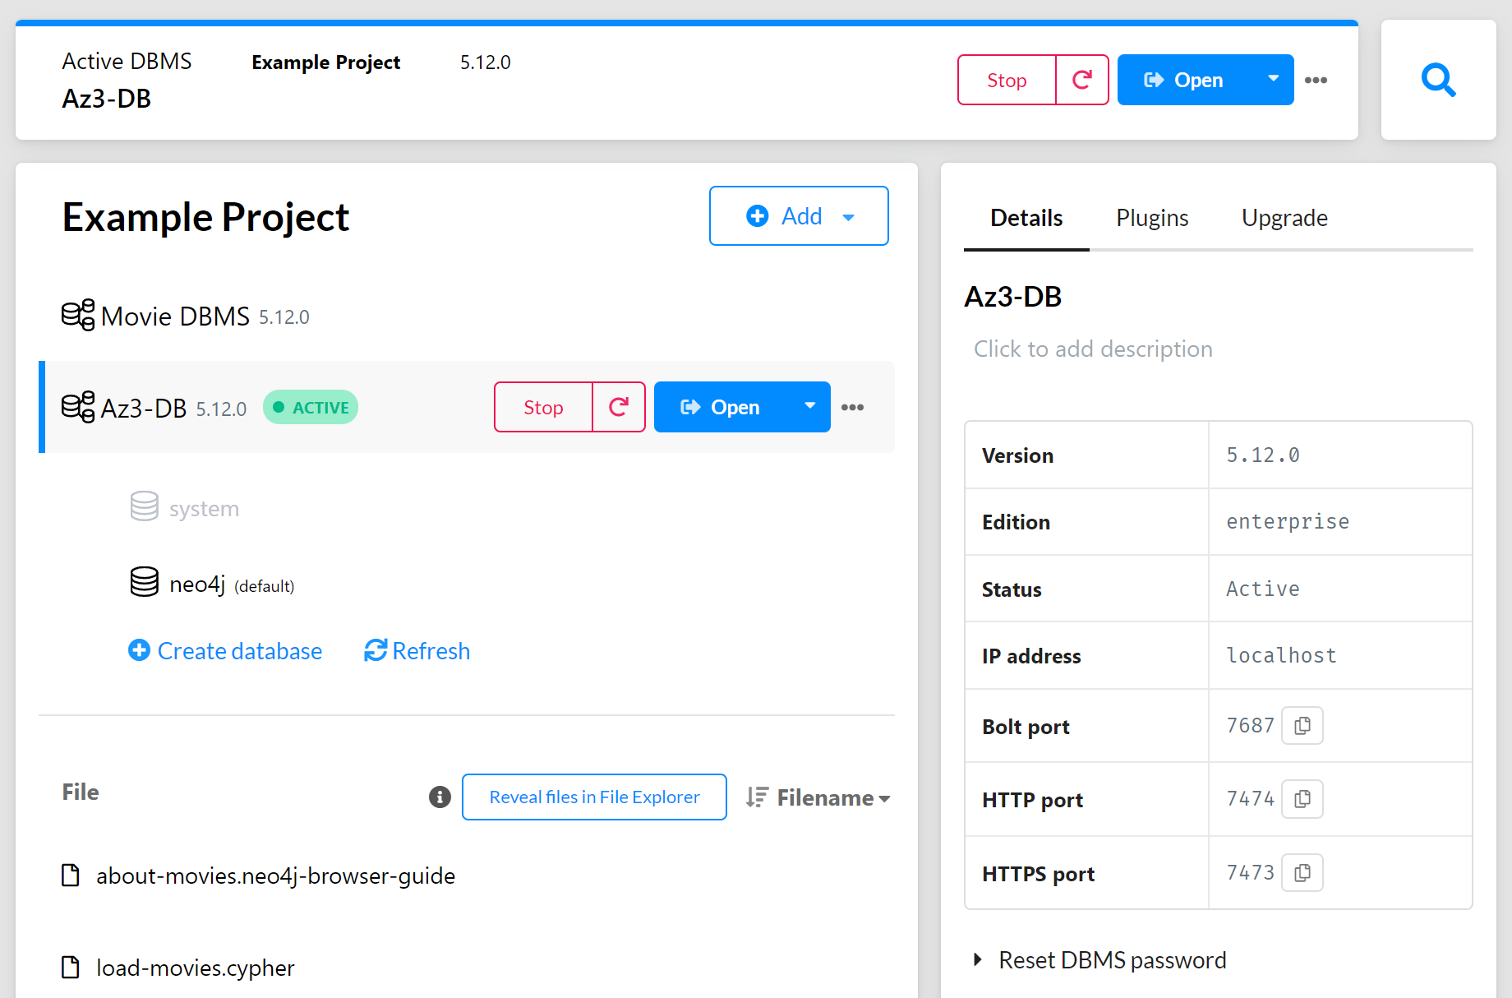

## **2-1. مرورگر Neo4j**

در اینجا می‌شود کامند و Cypher-ها را وارد کرده و روی دیتابیس اعمال کرد. سایفرها شبیه کوئری‌ها در RDBMS-ها اند. مثلا کامند :help خروجی زیر را دارد. و :clear خروجی‌ها را پاک می‌کند.

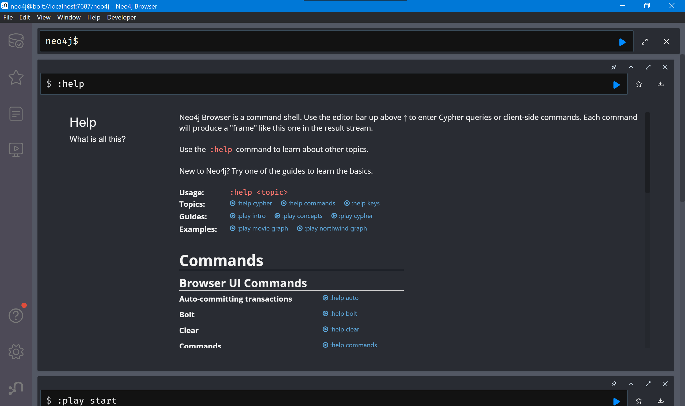

## **3-1. آشنایی با Cypher**

زبان کوئری Cypher مشابه با SQL است.

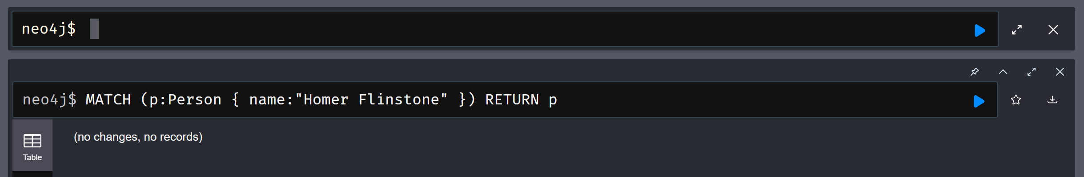

فردی به نام Homer Flinstone وجود ندارد.

## **4-1. ساخت Node**

یک Artist و یک Album می‌سازیم:

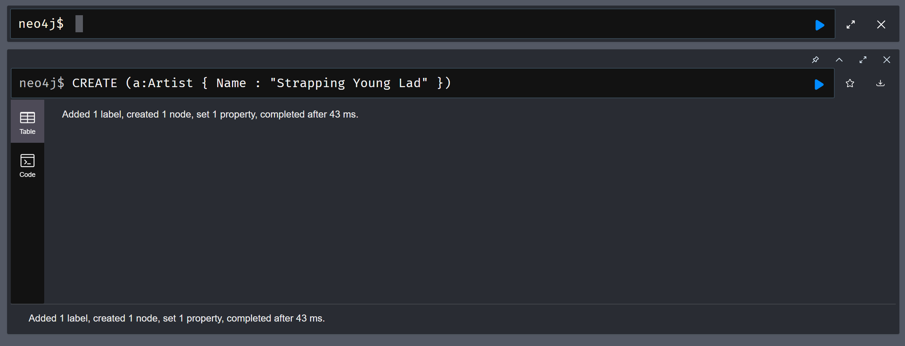

در این مثال، a نام node شده که label آن Artist است.

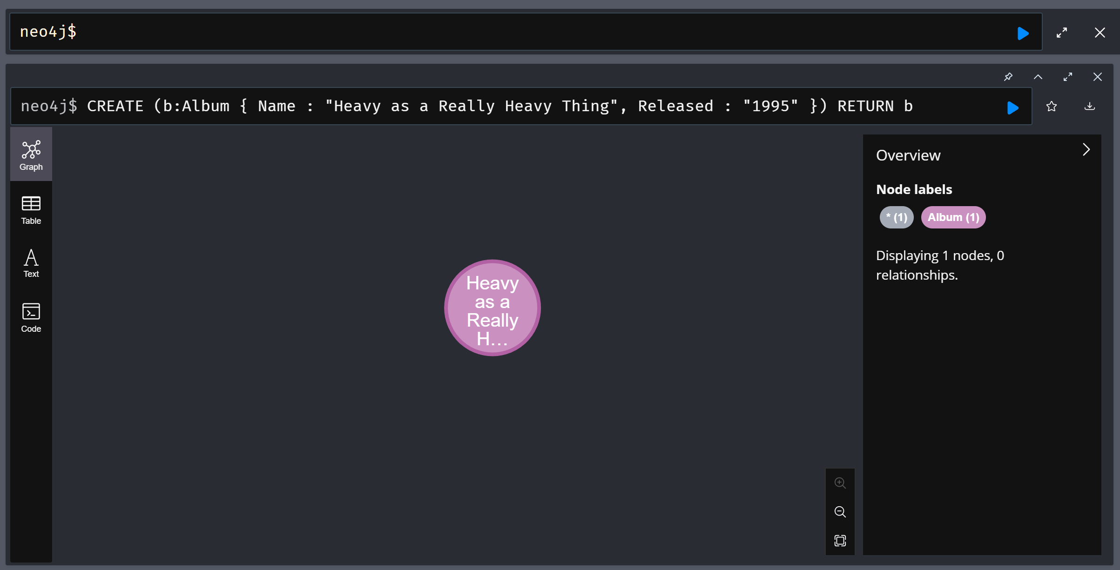

می‌توان چند node باهم ساخت (با کاما) و نوع نمایش جدولی را دید:

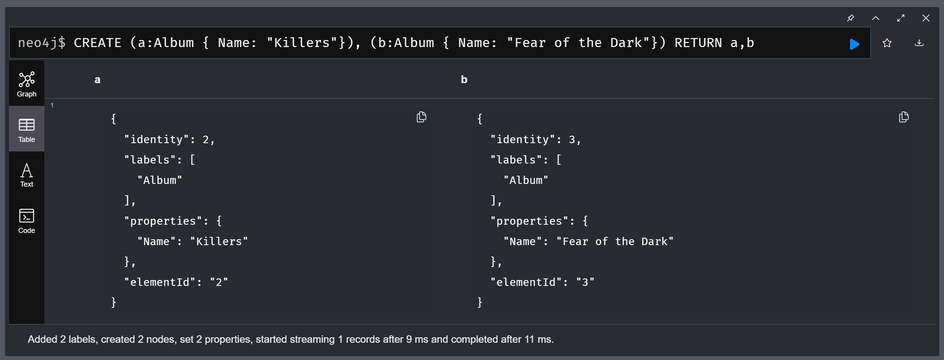

می‌توان به جای کاما از چند create هم استفاده کرد:

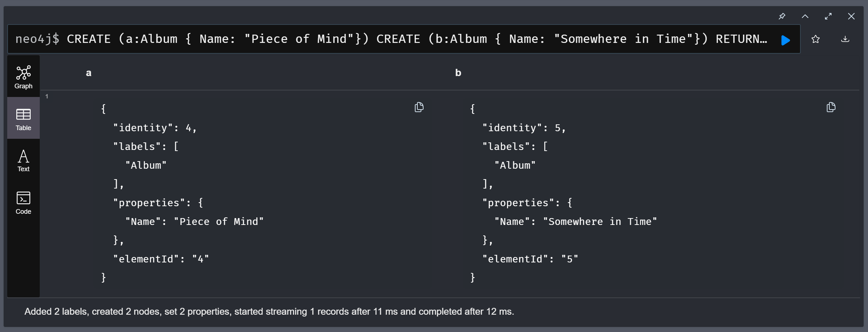

## 5-1. ساخت رابطه

با استفاده از (a)-[r:RELEASED]->(b) می‌توان یک رابطه از a به b ساخت. داخل پرانتز به یک node اشاره می‌کند.

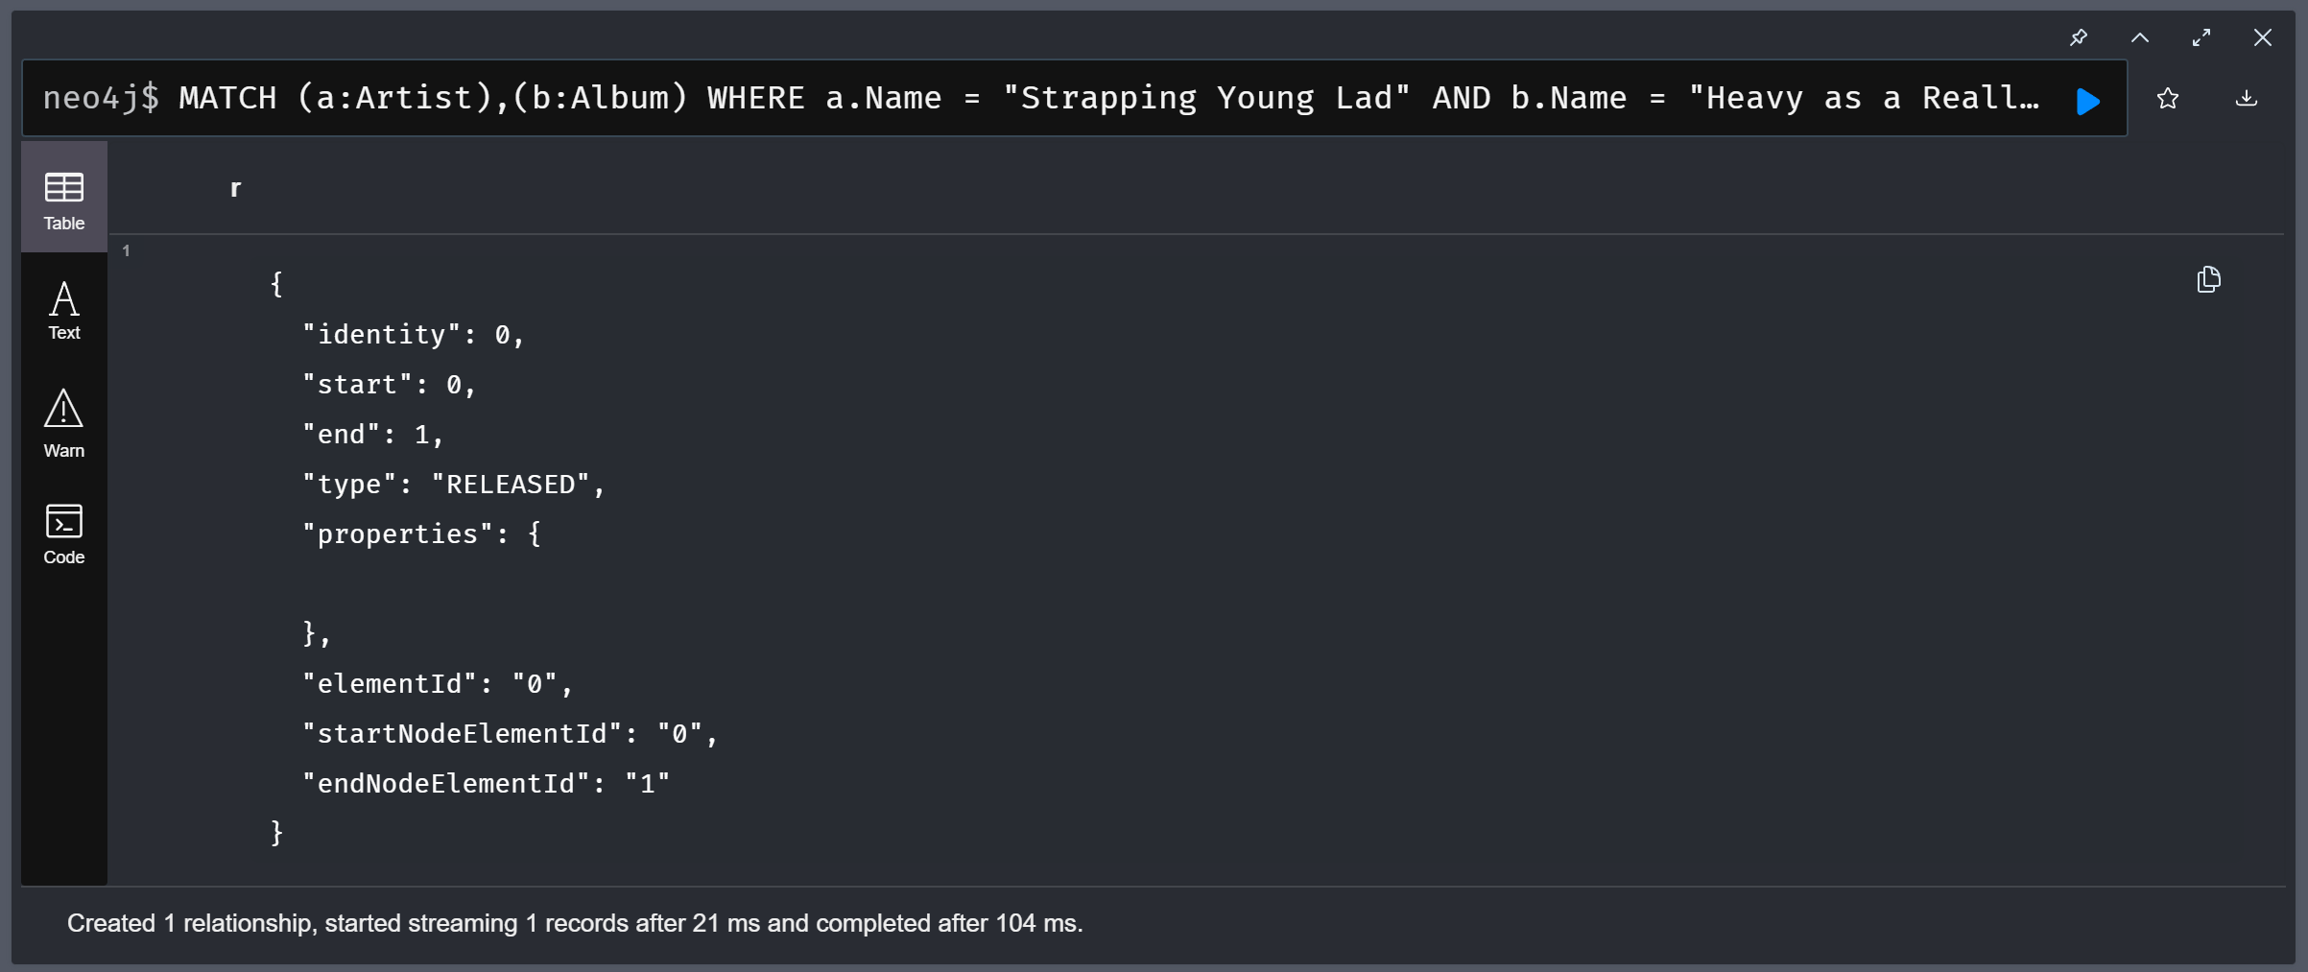

حال node Person ای به نام Devin Townsend ساخته و سه رابطه تعریف می‌کنیم:

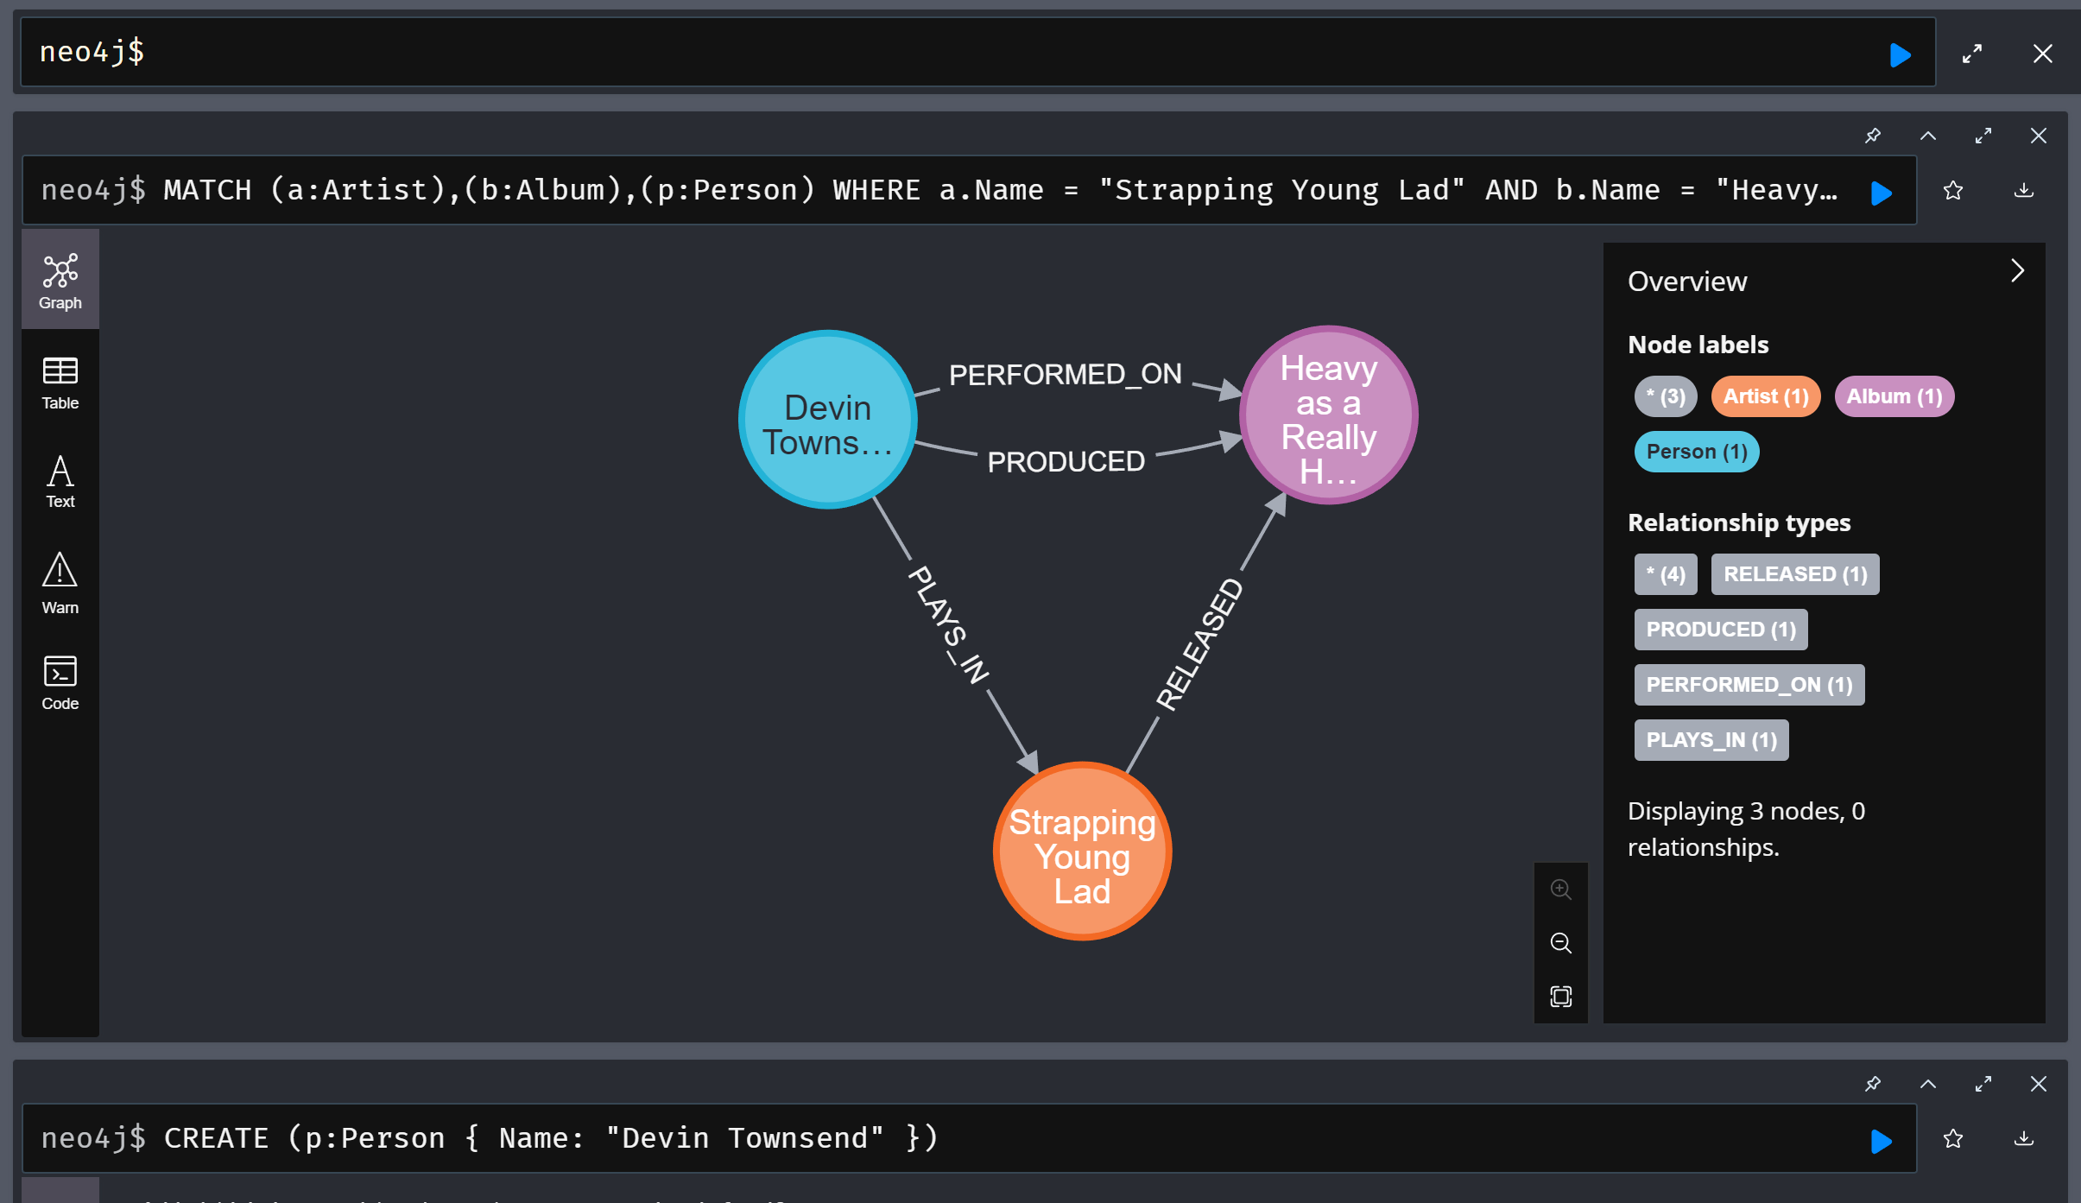

رابطه released در کامند قبل ساخته شده بود.

## **6-1. ساخت Index**

روی name آلبوم ایندکس جهت بازیابی سریع‌تر می‌سازیم:

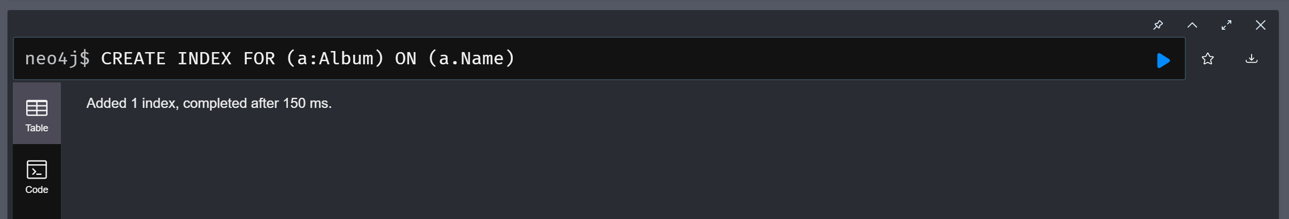

سایفر انجام این کار با لینک داده شده متفاوت بوده و با سرچ کردن سینتکس جدید آن نوشته شده است.

با :schema می‌توان همه ایندکس‌ها را دید:

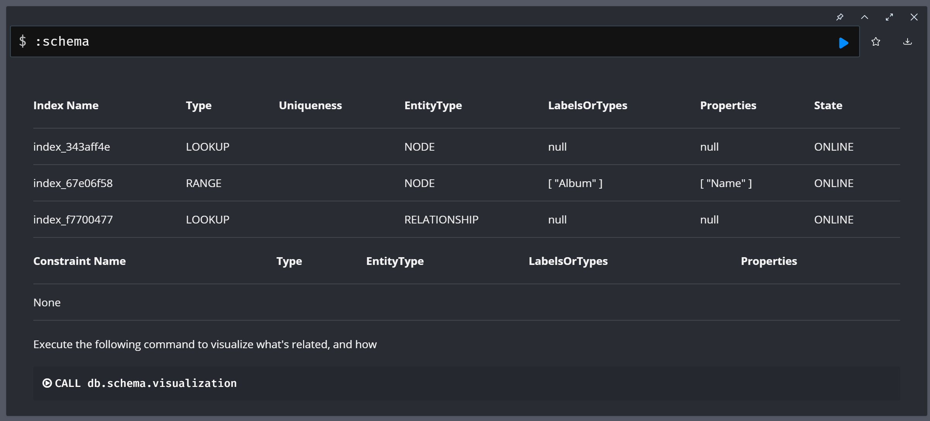

می‌توان دستی از index-ای خاص استفاده کرد:

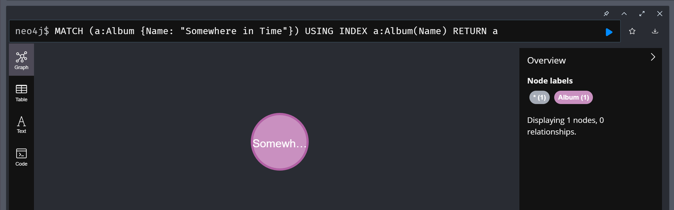

## 7-1. ساخت Constraint

دو نوع constraint می‌شود ساخت. uniqueness constraint و property existence constraint

اولی یعنی در بین node-های یک label، هیچ دو نباید یک property با مقدار یکسان داشته باشند.

دومی یعنی در بین node-های یک label، همه شان باید یک property خاص را داشته باشند.

اینجا نیز مانند index کم سینتکس از سایت داده شده متفاوت می‌باشد.

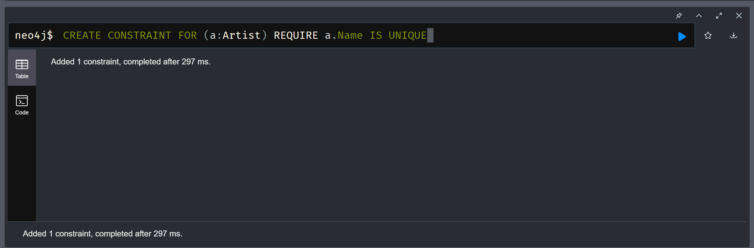

در اینجا یک uniqueness constraint روی اسم آرتیست ساخته شده است.

با :schema می‌توان مانند index-ها، constraint-ها هم دید.

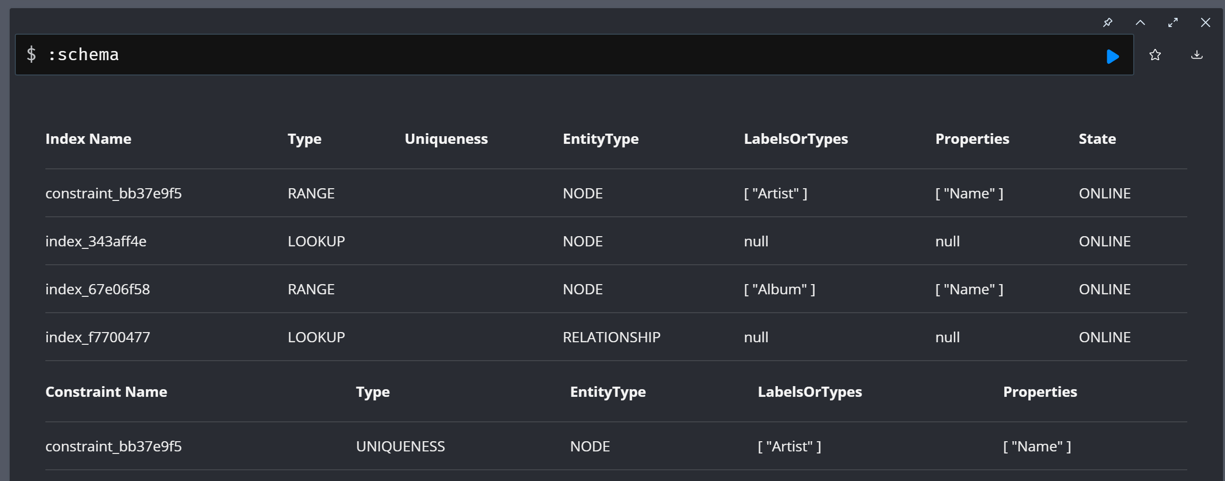

حال آن را با اضافه کردن آرتیست با نام تکراری تست می‌کنیم:

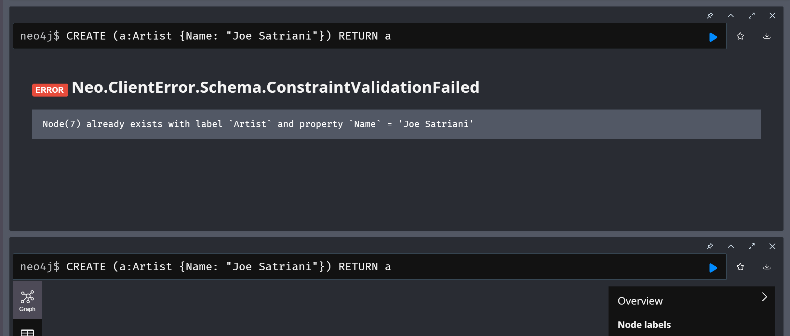

بار اول اجرا می‌شود و بار دوم ConstraintValidationFailed می‌دهد.

حال یک property existence constraint می‌سازیم.

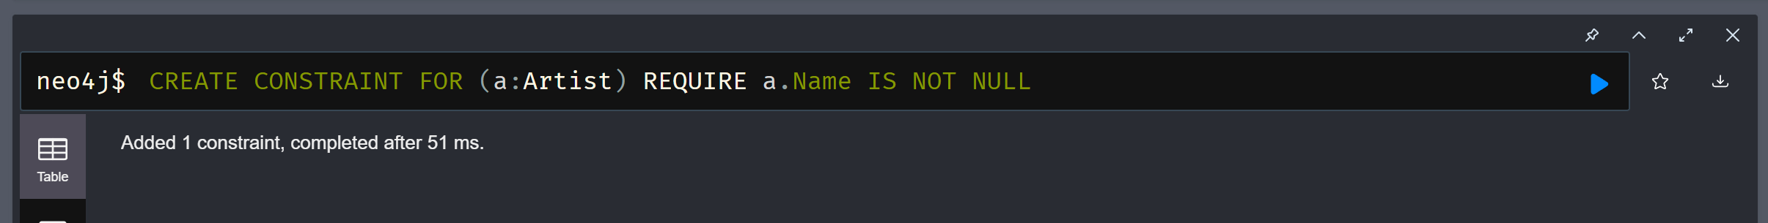

## 8-1. انتخاب با MATCH

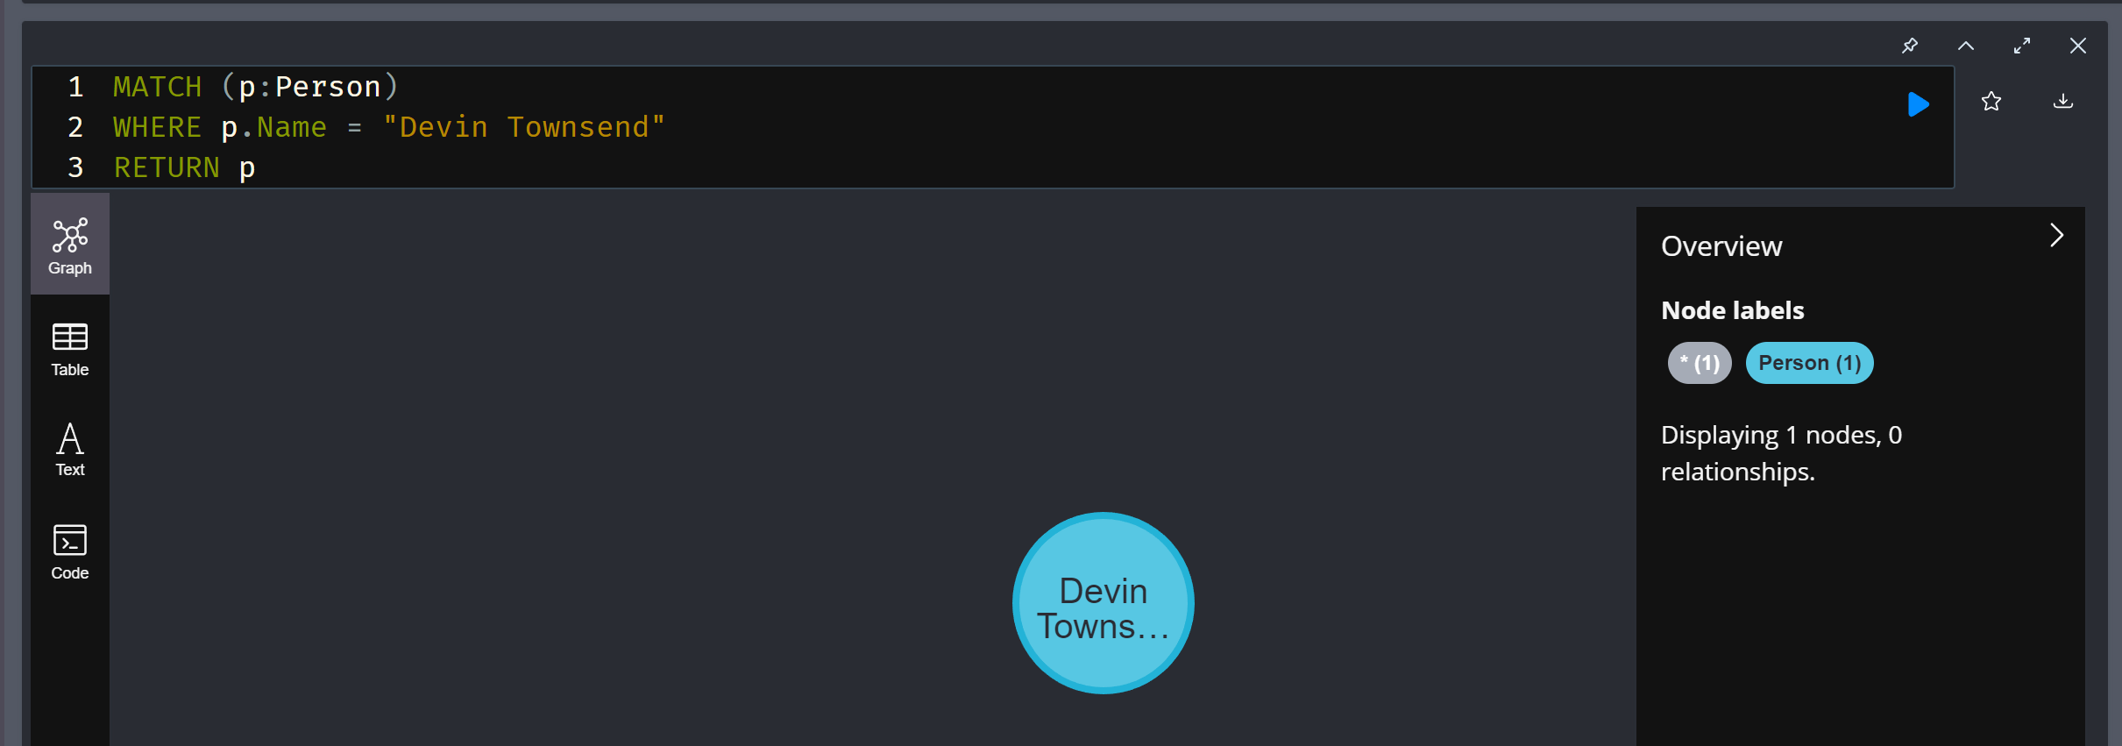

در اینجا از where استفاده شد که مشابه sql است. می‌توان بدون آن هم نوشت:

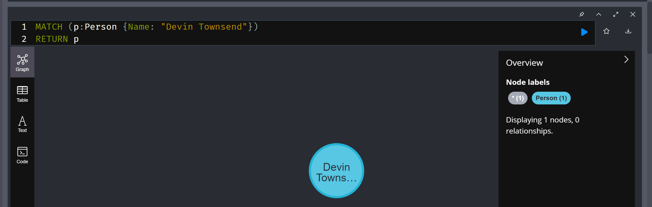

می‌توان علاوه بر node-ها، relationship-ها هم MATCH کرد.

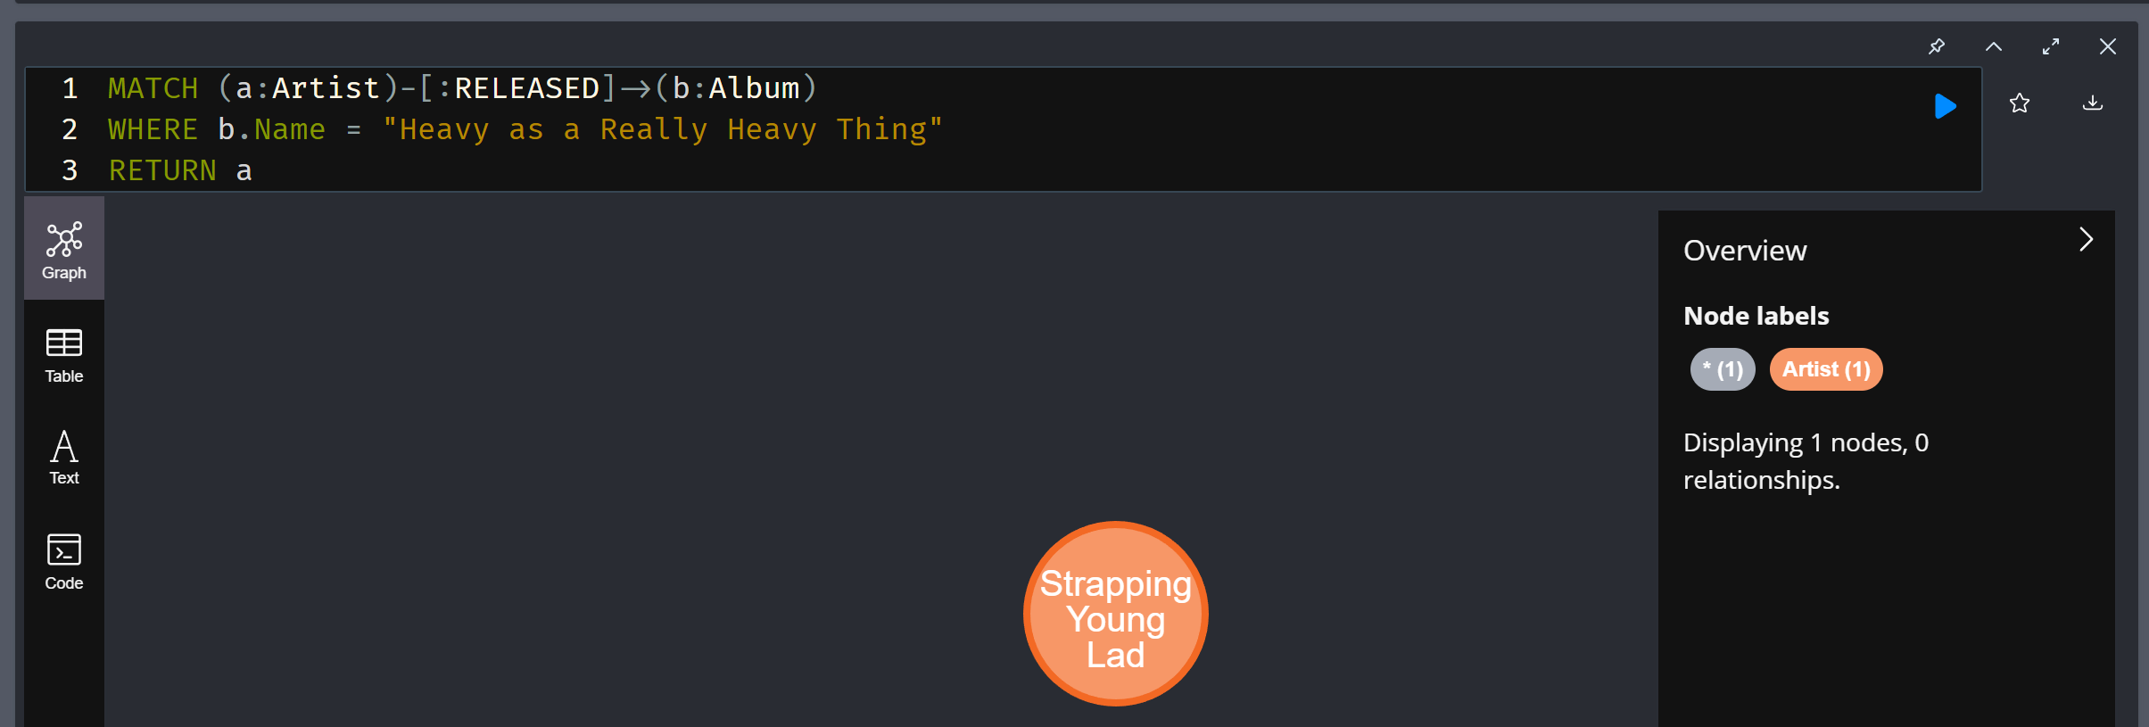

از شکل cypher می‌توان مفهوم کار انجام شده را به راحتی دید.

با دستور زیر می‌توان همه node-ها را دید:

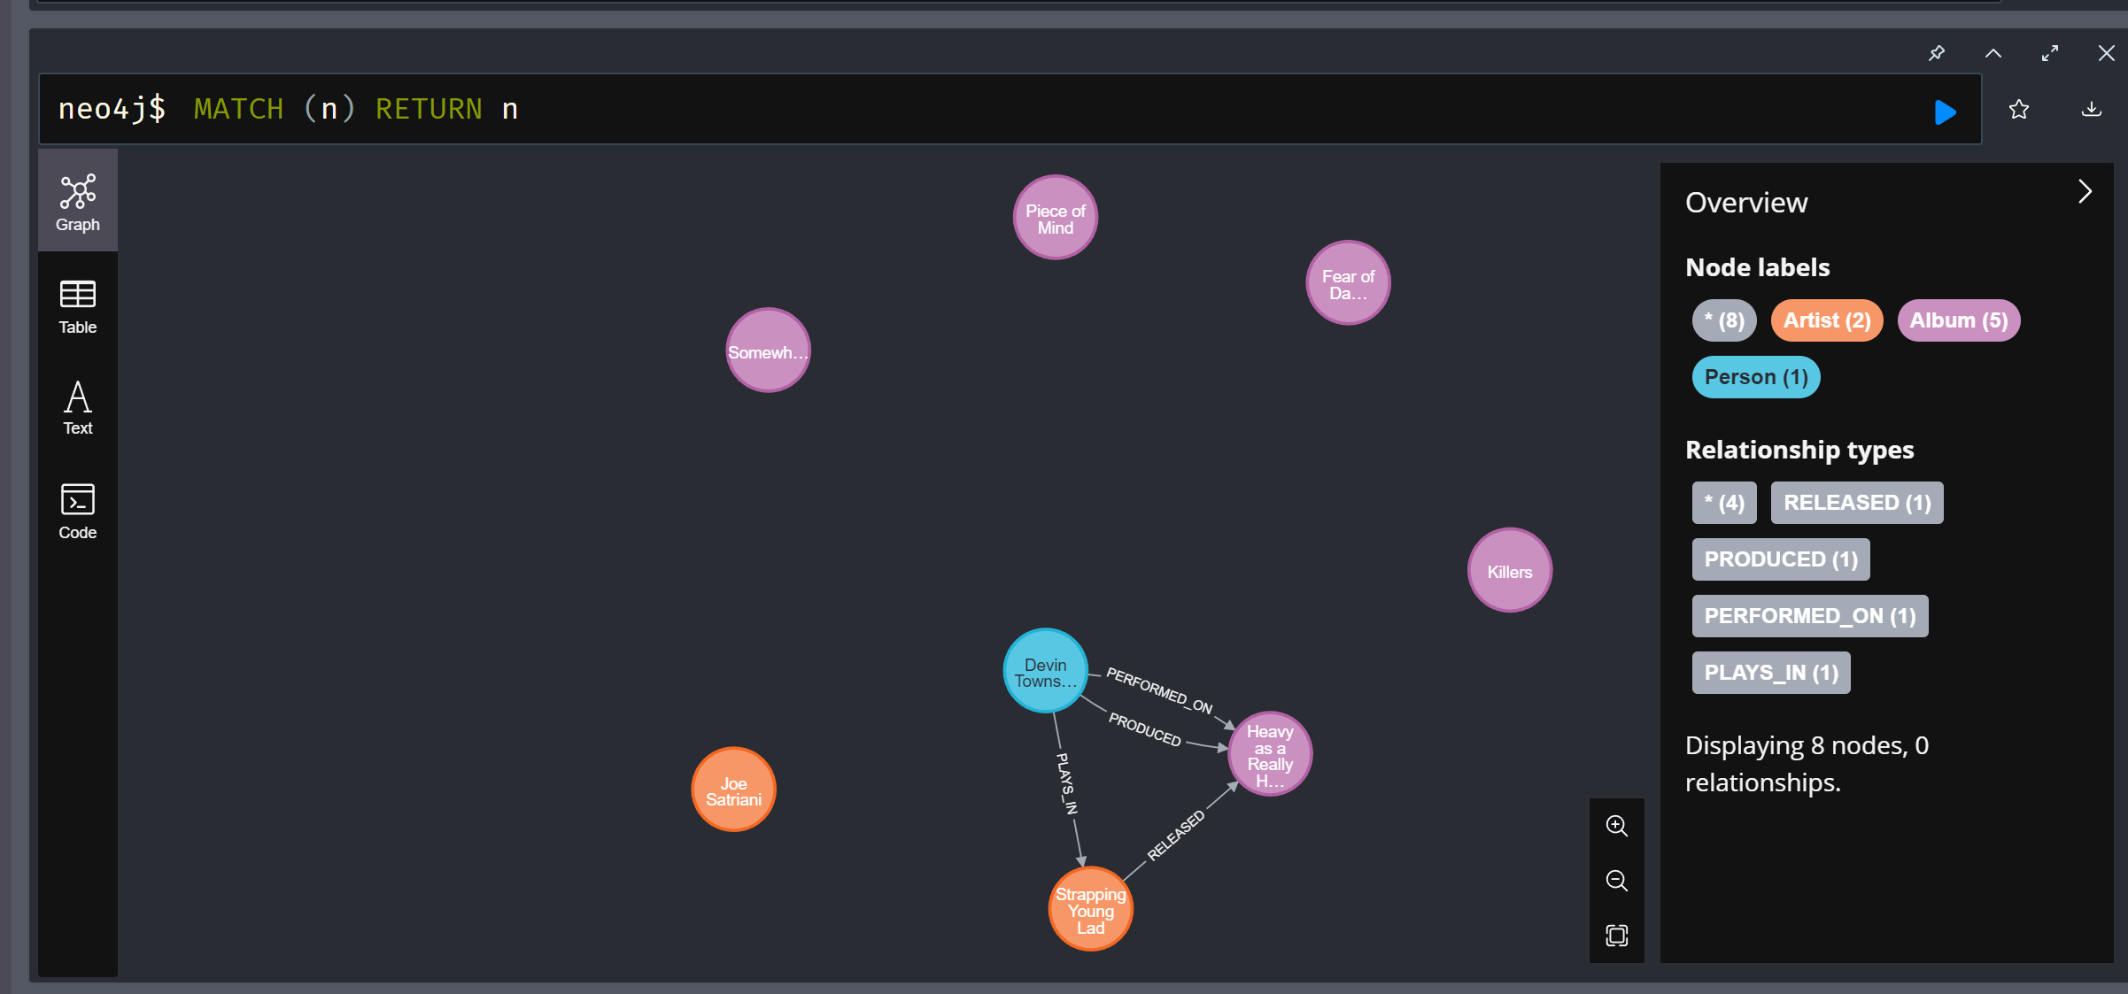

می‌شود خروجی را لیمیت کرد:

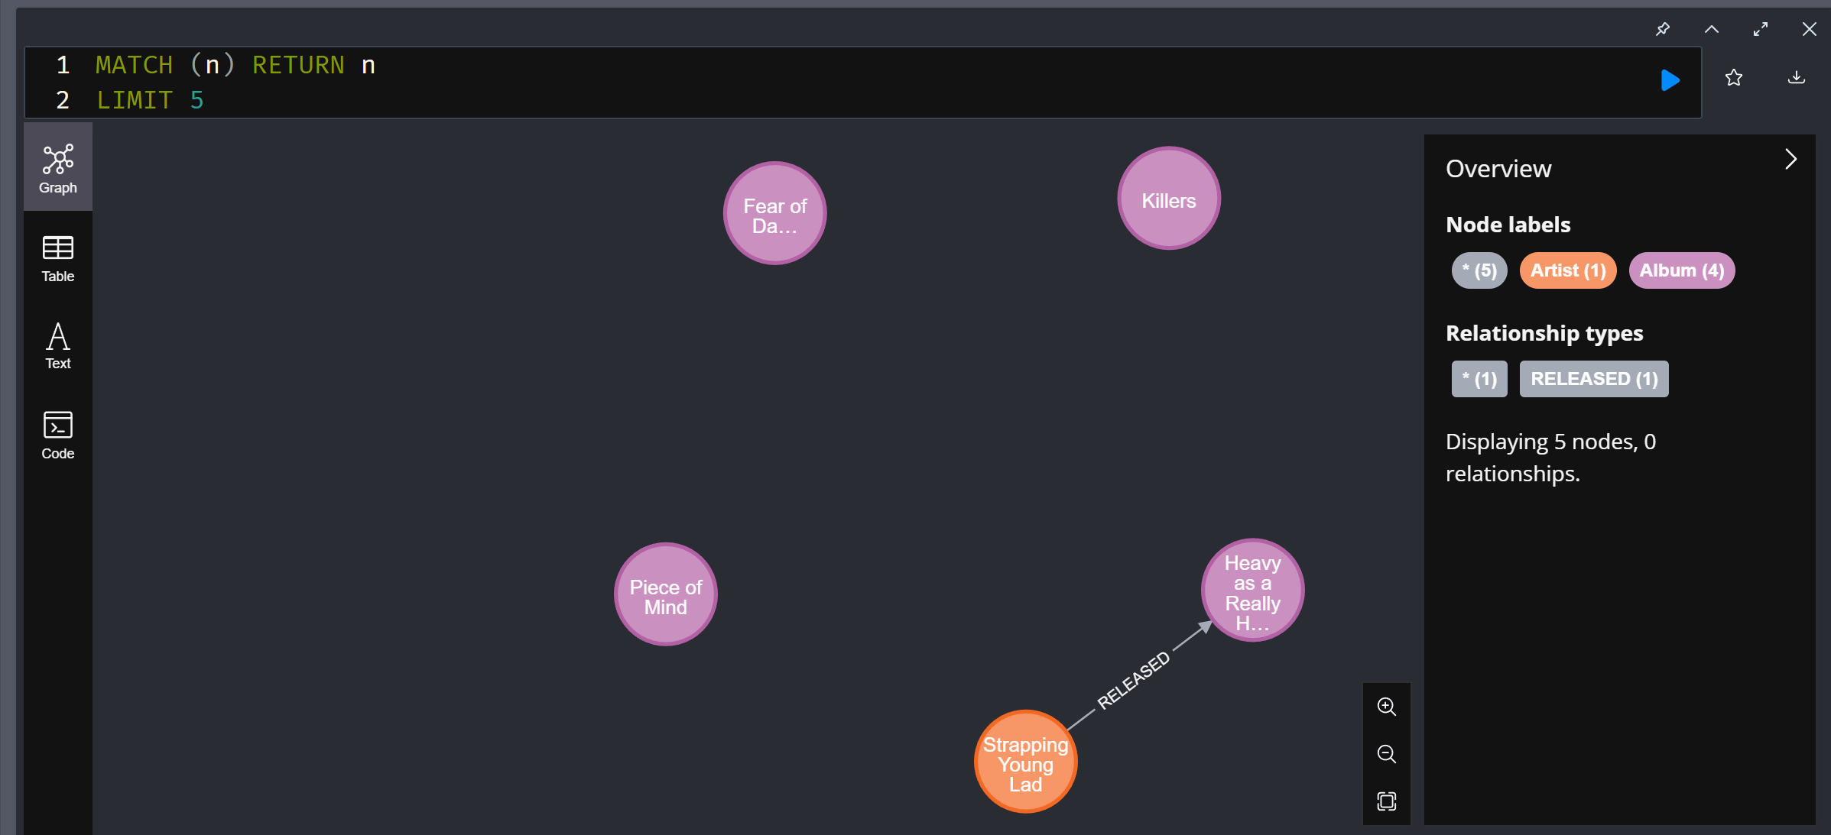

## 9-1. ایمپورت داده از CSV

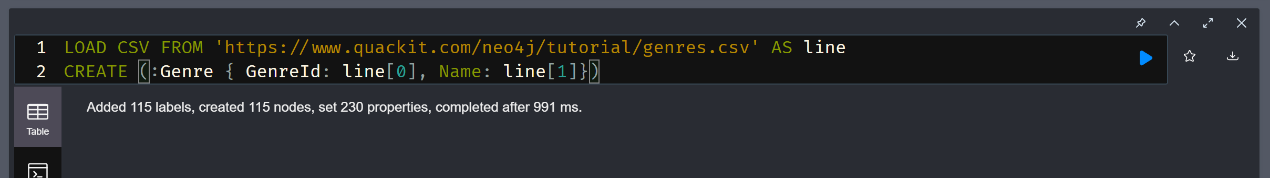

برای لود از فایل لوکال باید از file:/// استفاده کرد.

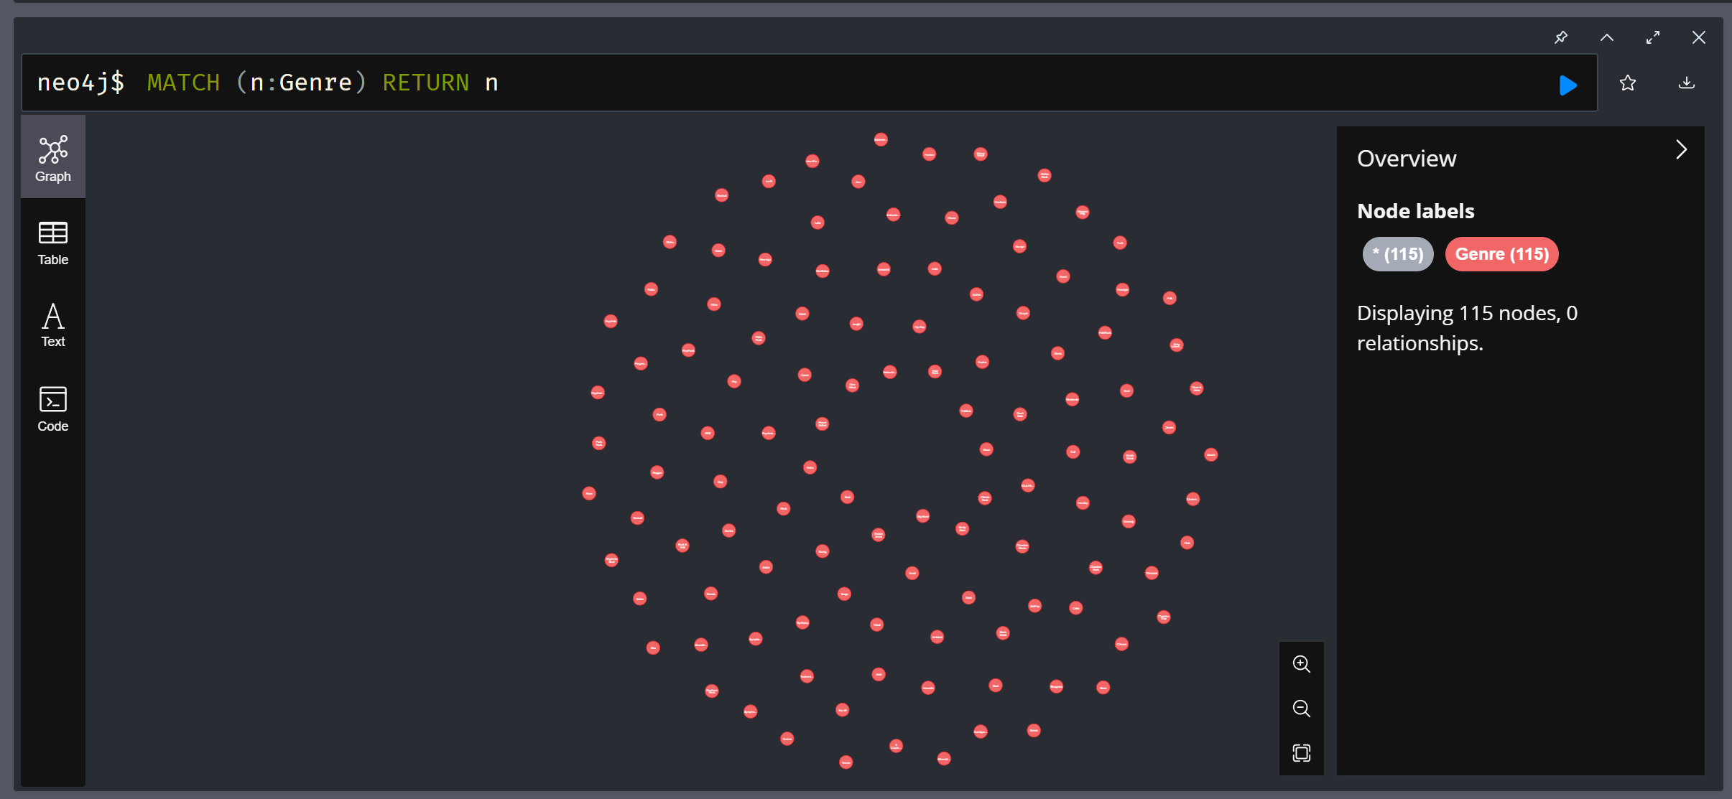

اگر csv هدر داشته باشد (قبلی نداشت) می‌توان به صورت زیر انجام داد:

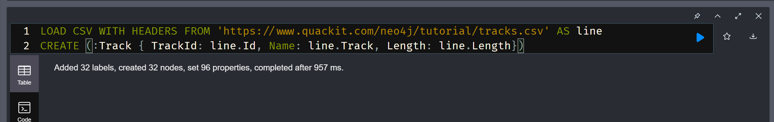

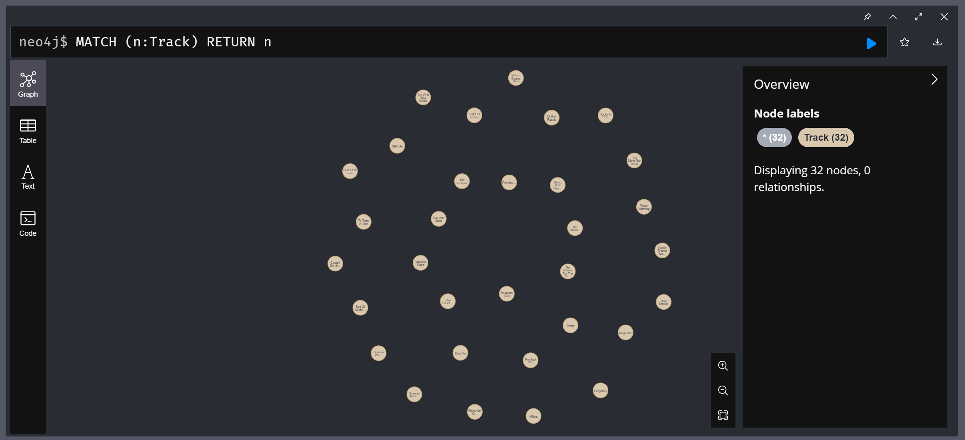

می‌توان به جای کاما از کاراکتر دیگری استفاده کرد در csv:

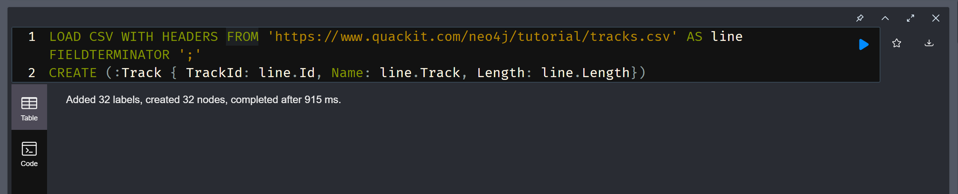

برای داده‌های بزرگ از روش زیر استفاده می‌کنیم که سینتکس آن متفاوت از سایت است:

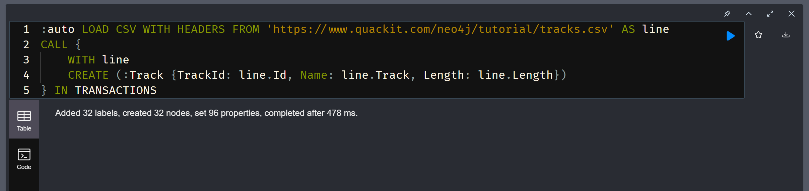

برای تغییر periodic commit به 800 در آخر کامند بالا OF 800 ROWS اضافه می‌کنیم.

## 10-1. حذف Index

سینتکس سایت کار نکرده و با اسم اصلی ایندکس آن را حذف می‌کنیم:

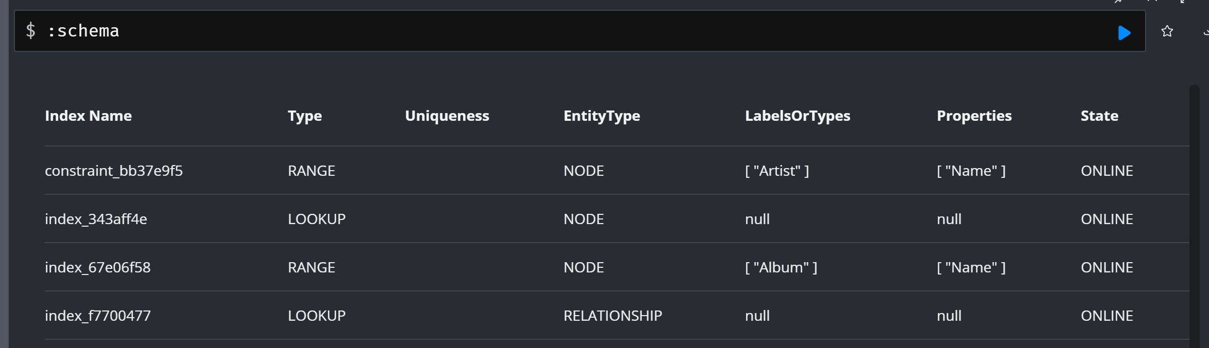

دنبال ایندکس روی نام آلبوم هستیم پس index_67e06f58 را می‌خواهیم:

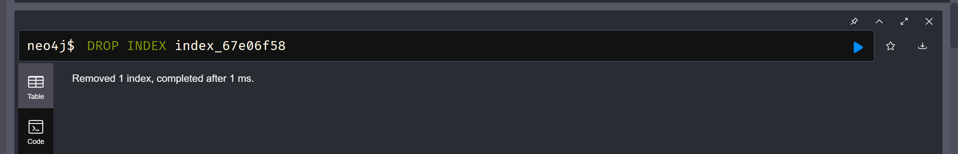

و می‌بینیم که حذف شده است:

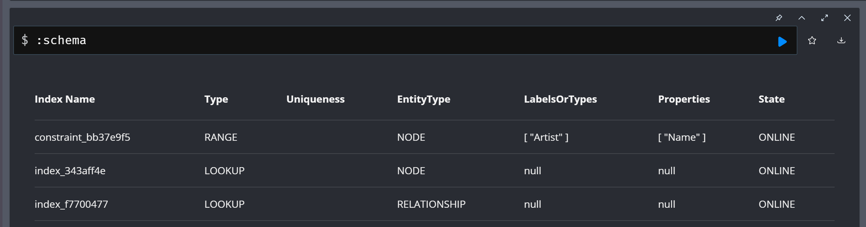

## 11-1. حذف Constraint

مانند حذف Index، از نام constraint استفاده می‌کنیم.

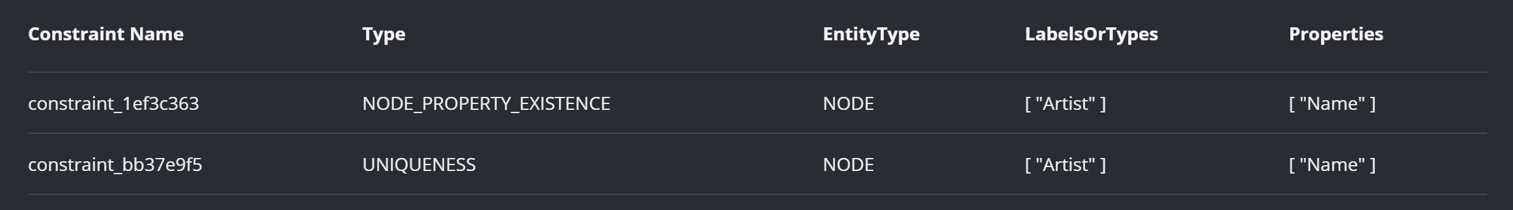

از آنجا که کامند داده شده

DROP CONSTRAINT ON (a:Artist) ASSERT a.Name IS UNIQUE

باید uniqueness را حذف کنیم که constraint_bb37e9f5 است.

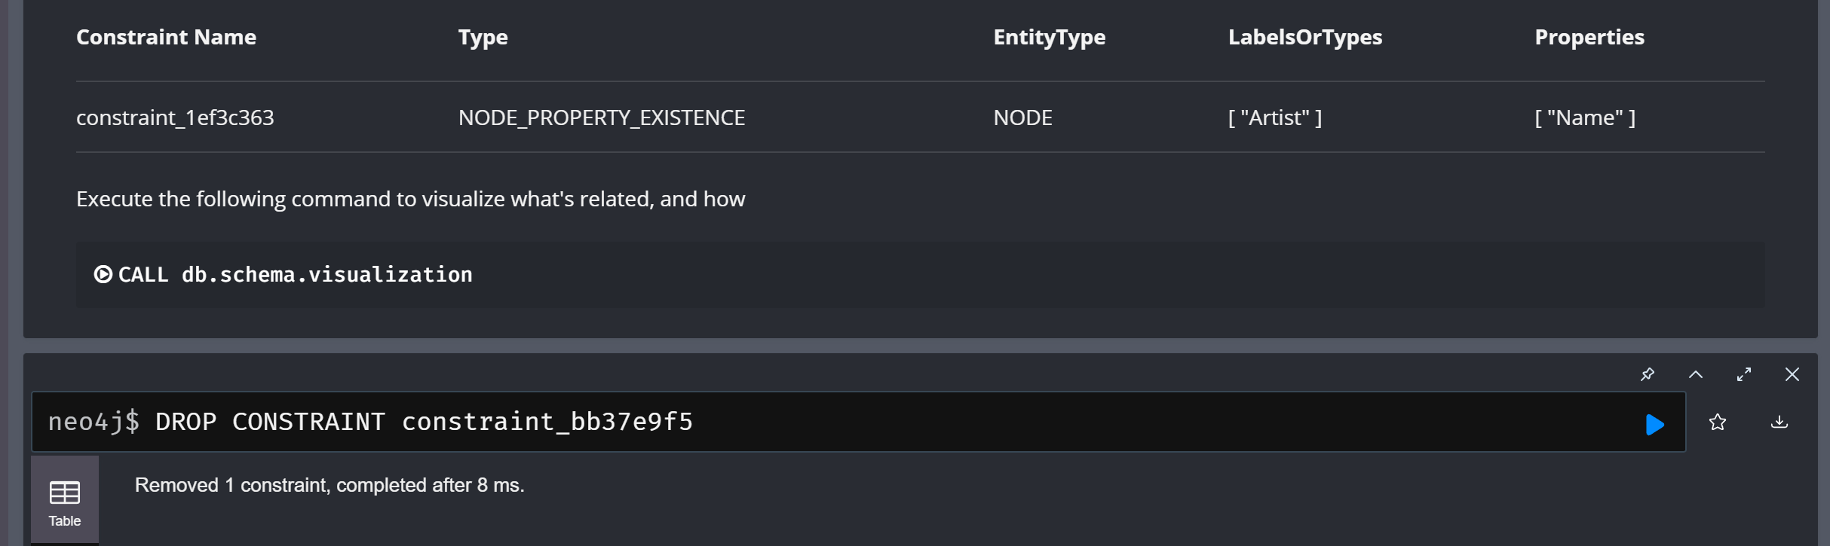

12-1. حذف Node

آلبوم‌ها با نام Killers را حذف می‌کنیم.

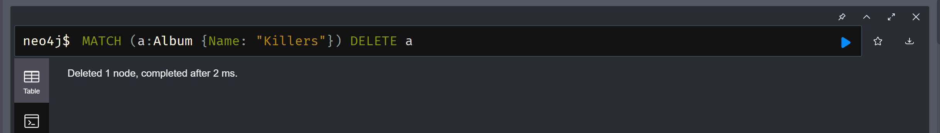

حذف چند node با هم:

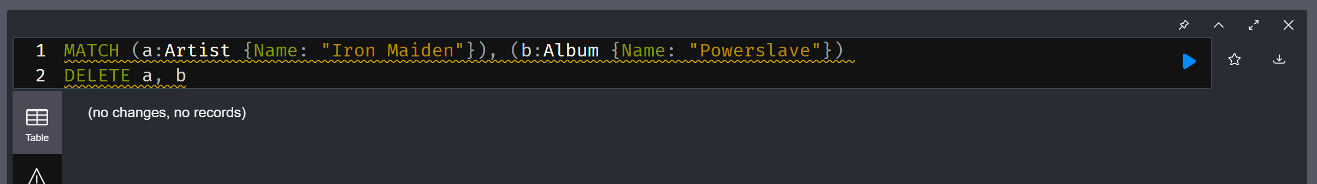

حذف همه node-ها:

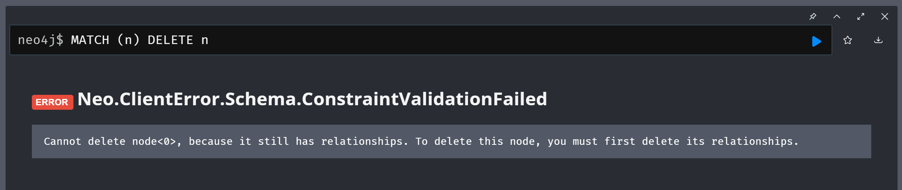

از آنجا که رابطه‌ها باید ابتدا حذف شوند، این عمل ممکن نیست.

## 12-1. حذف رابطه

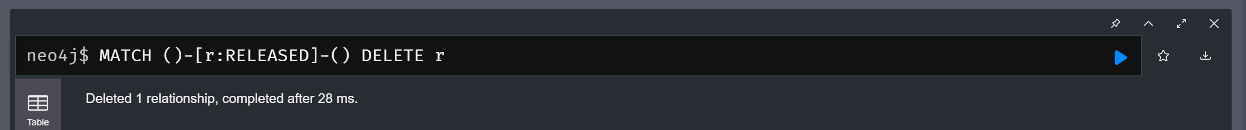

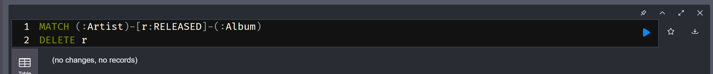

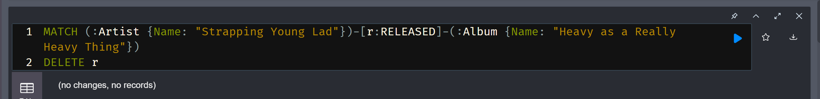

اینجا طی سه مرحله در حذف رابطه specific تر شدیم.

همانطور که دیدیم node با رابطه را نمی‌شود حذف کرد:

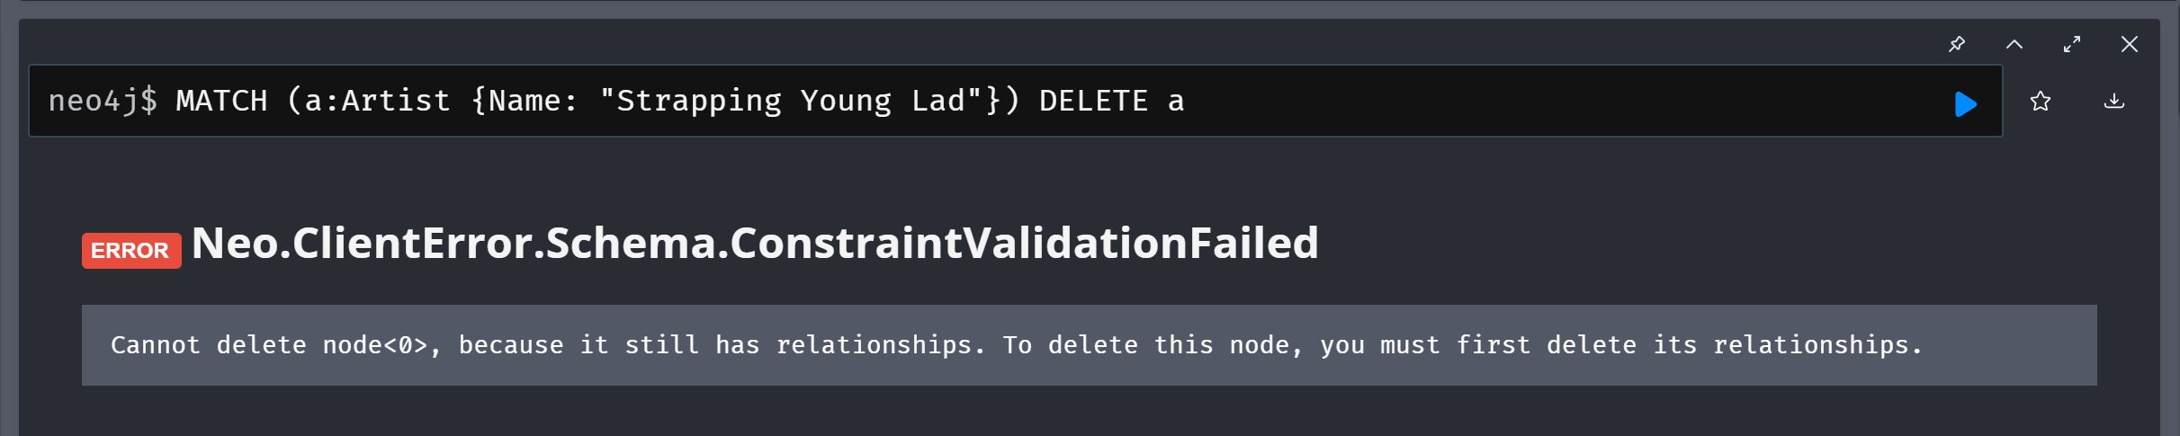

با استفاده از detach delete می‌توانیم بدون حذف دستی رابطه‌های آن، آن را حذف کنیم.

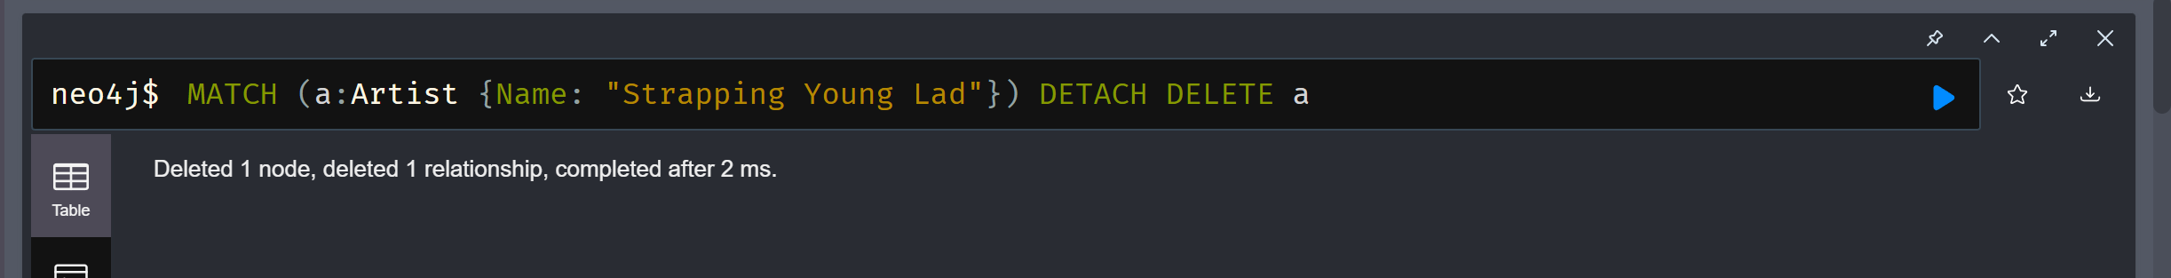

حال می‌توان کل دیتابیس را پاک کرد:

